Федеральное государственное бюджетное дошкольное образовательное учреждение «Центр развития ребенка – детский сад № 43»
Управления делами Президента Российской Федерации

Развлекательный досуг
в группе младшего возраста
“К Маше в госте”

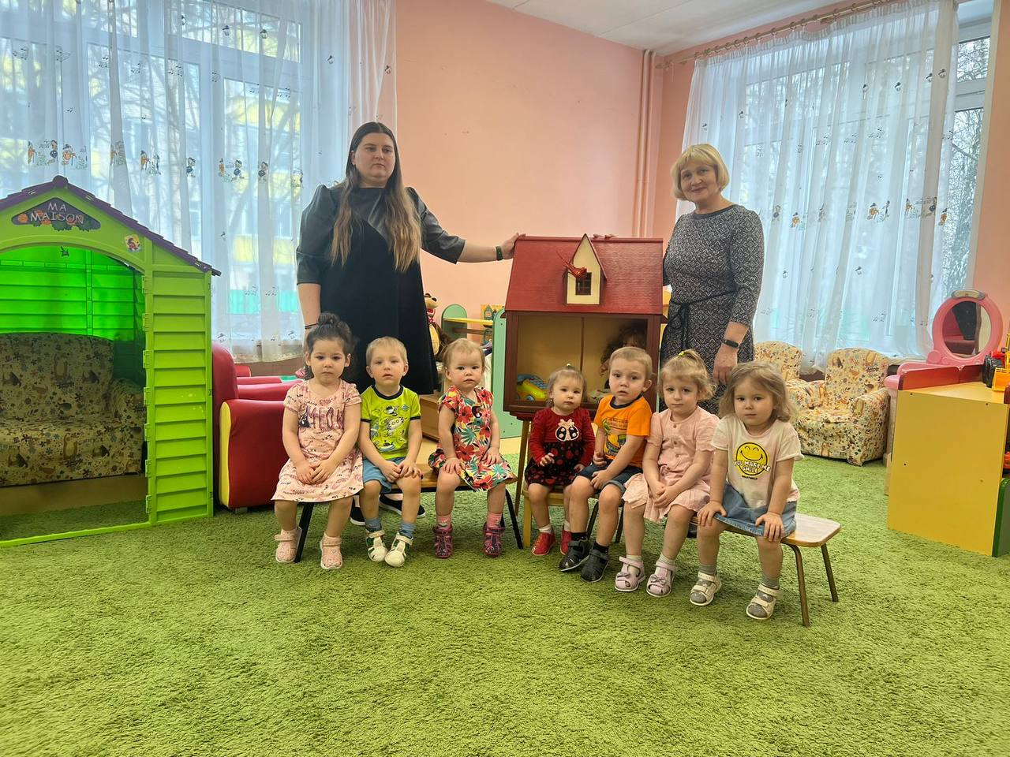

Воспитатель высшей категории: Сергиенко Т.В.
Воспитатель: Голубенко К.С.

Москва 2024г.
Развлекательный досуг в группе младшего возраста “К Маше в госте”
Цель: Создать у детей радостное настроение, желание участвовать в досуге.
Задачи: Развивать у детей эстетический и музыкальный вкус;
Формировать активные и эмоциональные действия с игрушками и другими предметами.
Ведущая: Ребята, к нам сегодня пришло приглашение, от куклы Маши, она нас приглашает к себе в гости. Вы хотите побывать у Маши в гостях? (ответы детей)
Ведущая:
Мы весёлым ясным днем,
В гости к Машеньке идем!
По дорожке мы шагаем, (идут друг за другом)
Громко топать начинаем – топ – топ - топ (топают)
По дорожке мы идем и совсем не устаем.
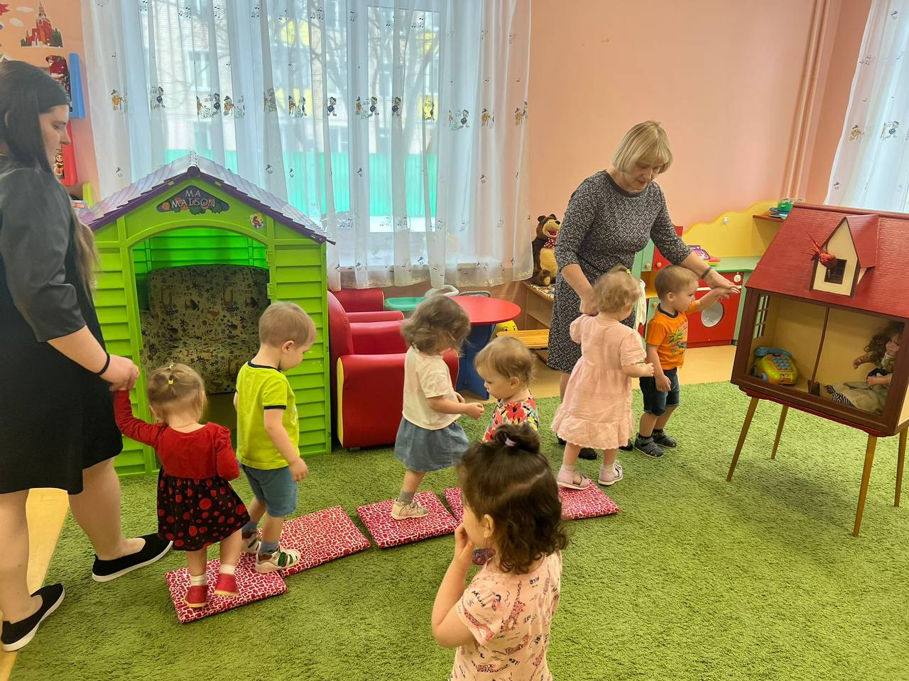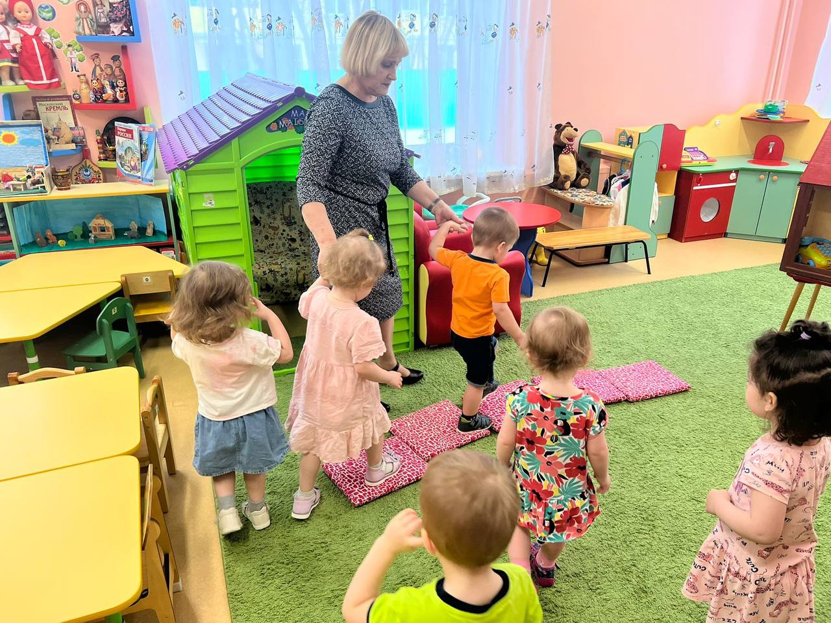
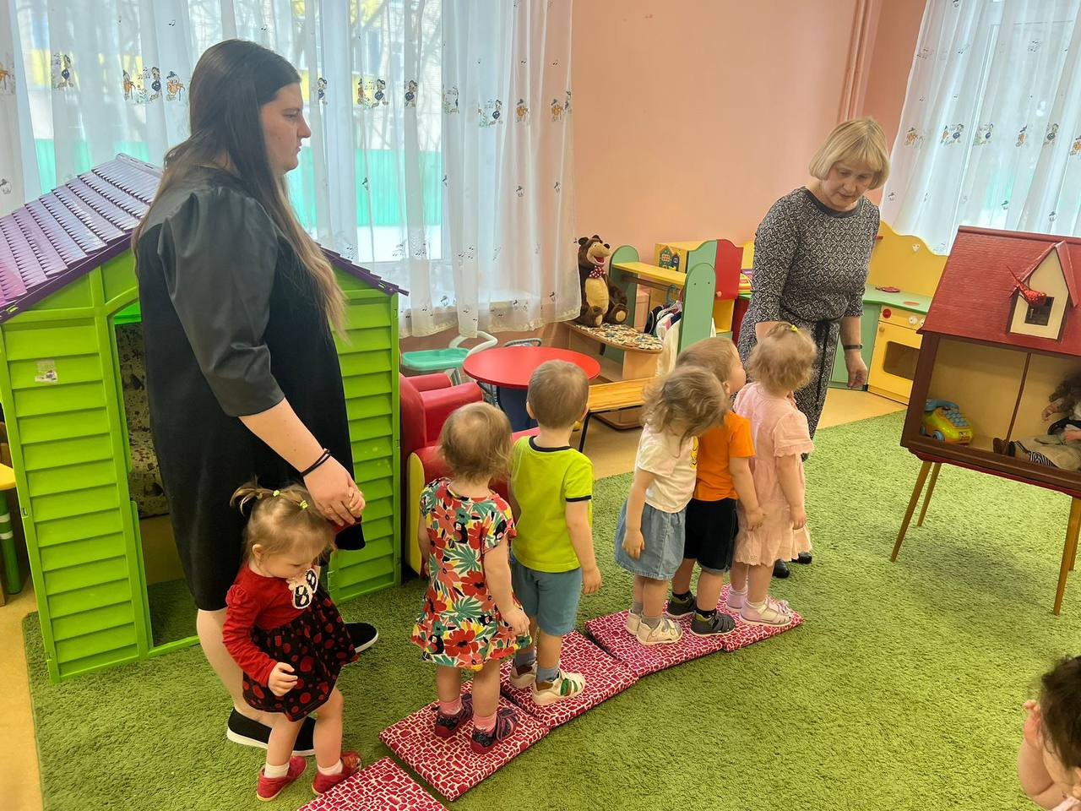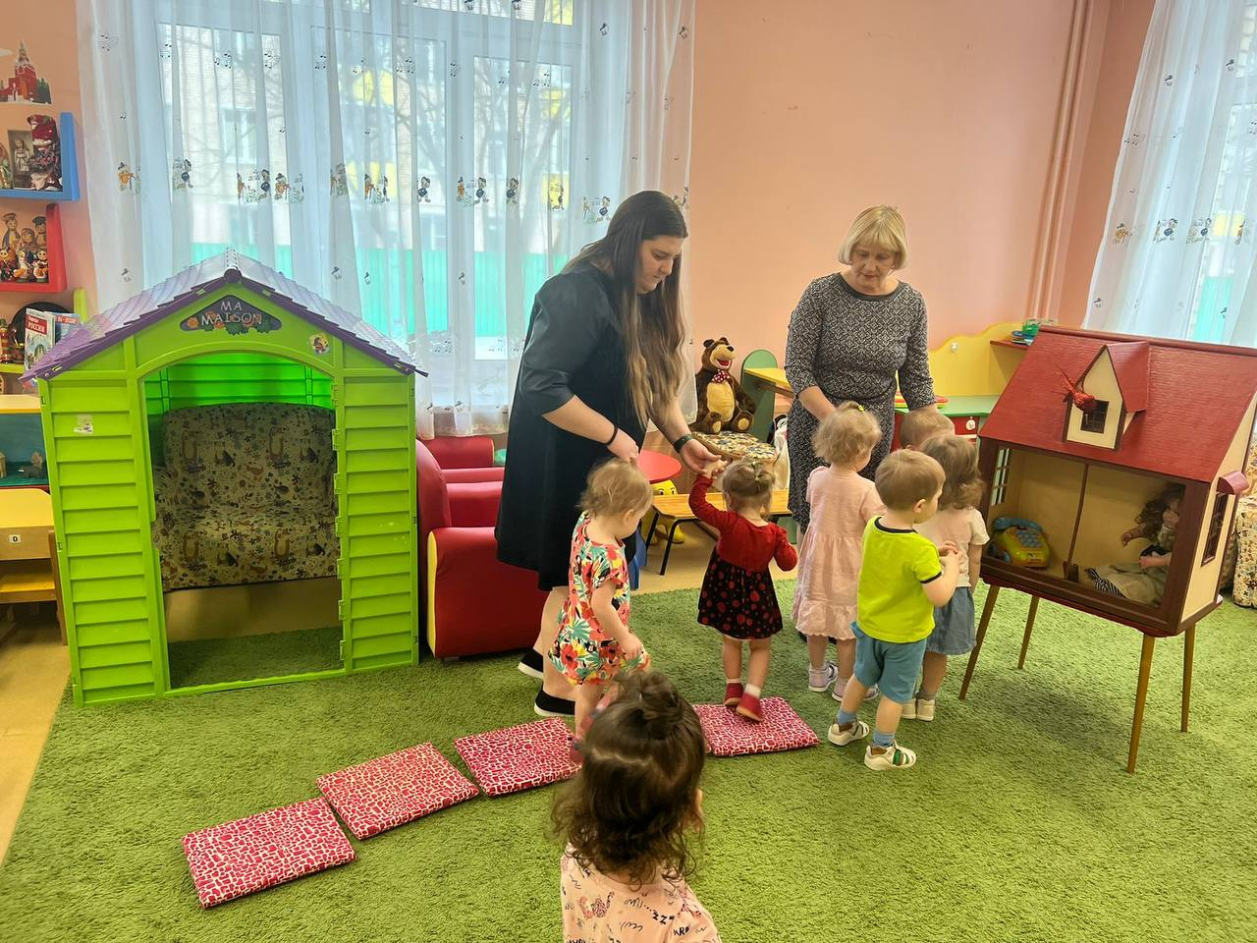
Ведущая: Ребята, вот мы и пришли. Посмотрите, какой красивый, уютный домик. Давайте постучим в дверь и узнаем, кто же в нём живет? (стучат в дверь, из домика появляется игрушка кукла Маша)
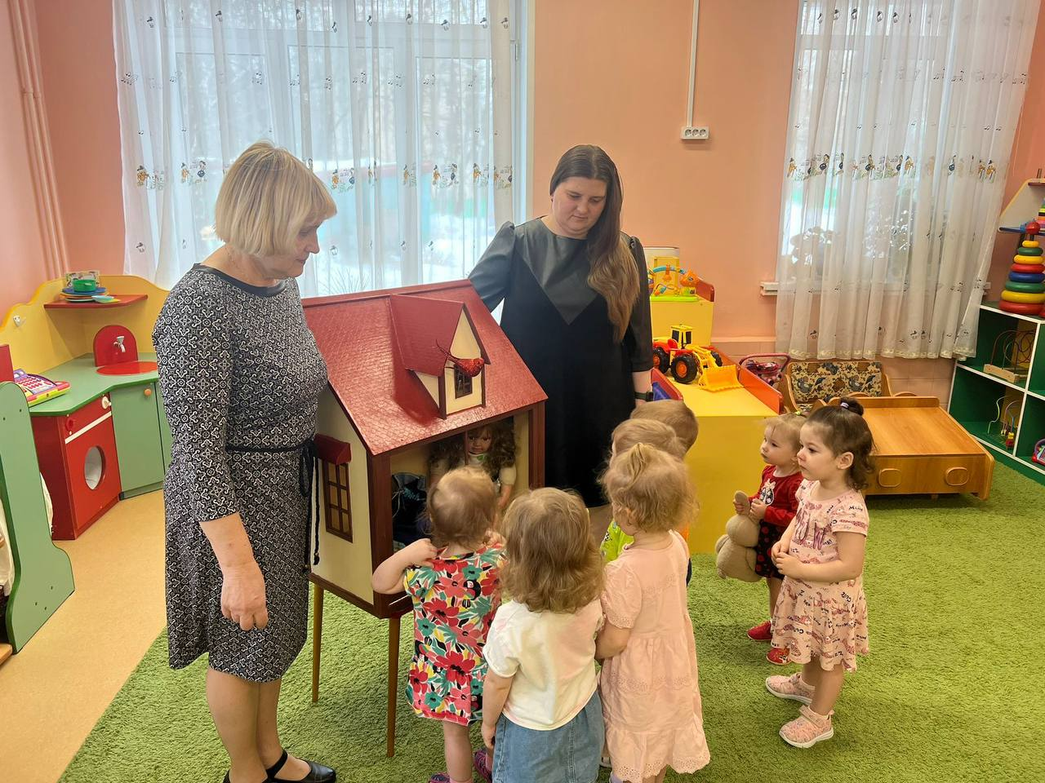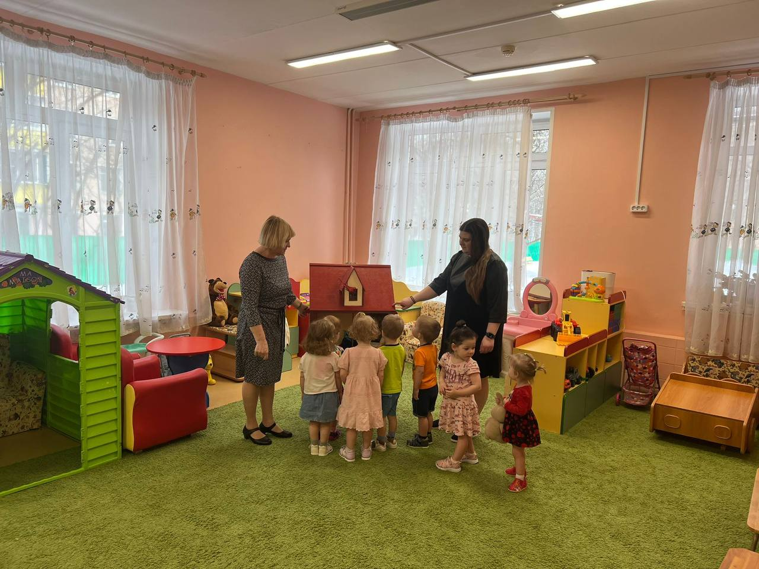
Машенька: Здравствуйте, ребята, я хозяйка в этом доме.
Ведущая: Ребята поздоровайтесь с Машенькой (дети здороваются)
Маша: Здравствуйте, ребята, как я рада, как я рада, что в гости вы ко мне пришли. Очень я люблю с ребятами играть, песни петь и танцевать.
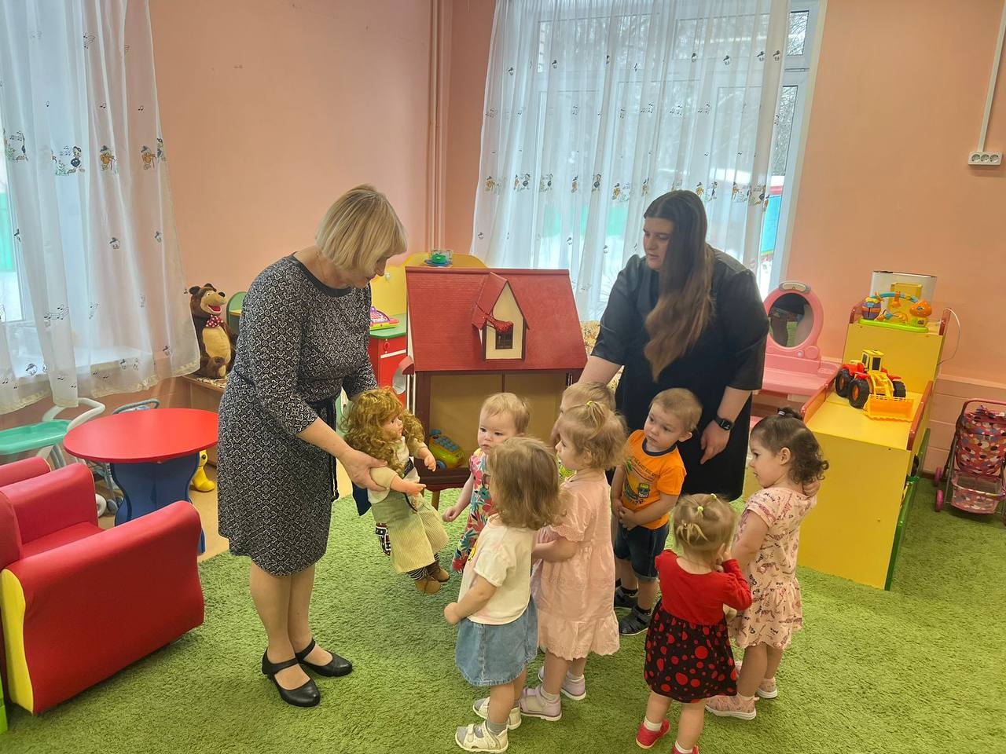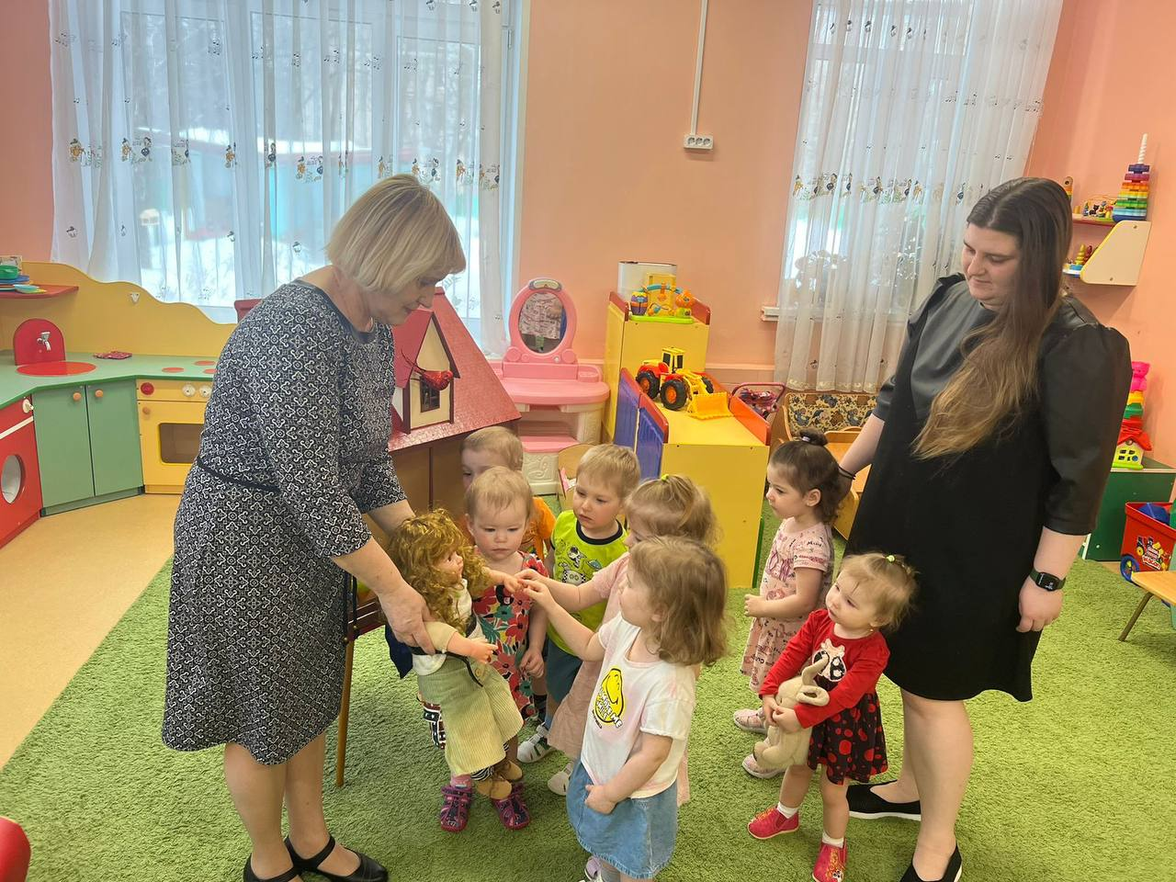
Ведущая: Маша, а что у тебя в мешочке? Покажи нашим ребятам.
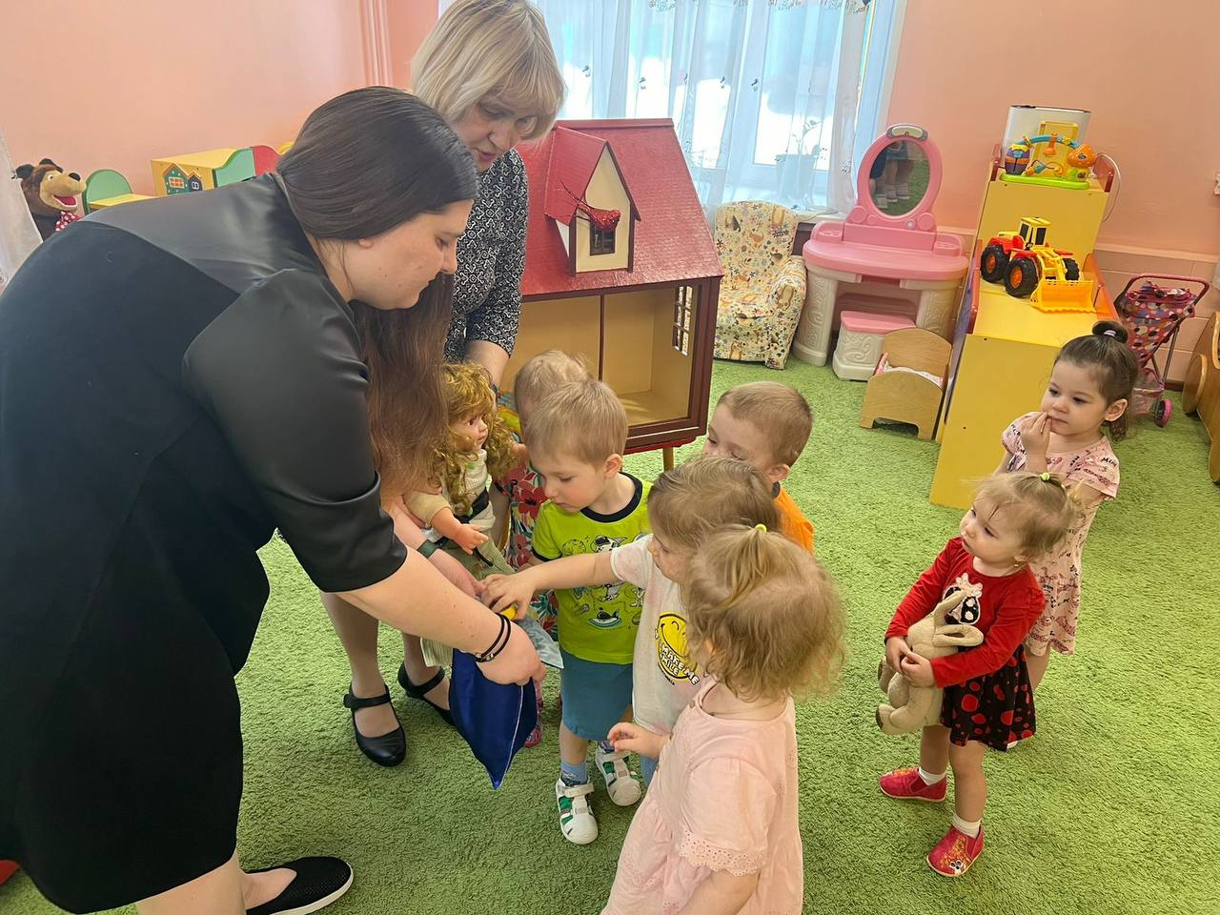
Маша: Если вы мешочек возьмете и сильно потрясете, услышите звук. Он вам знаком, отгадайте, что в мешочке?
Ведущая: Да это же погремушки!
Маша: Правильно ребята, погремушки вы берите и плясать скорей идите.
Ведущая: Хорошо у нашей Маши, мы все с удовольствием попляшем.
Дети исполняют: «Танец с погремушками»
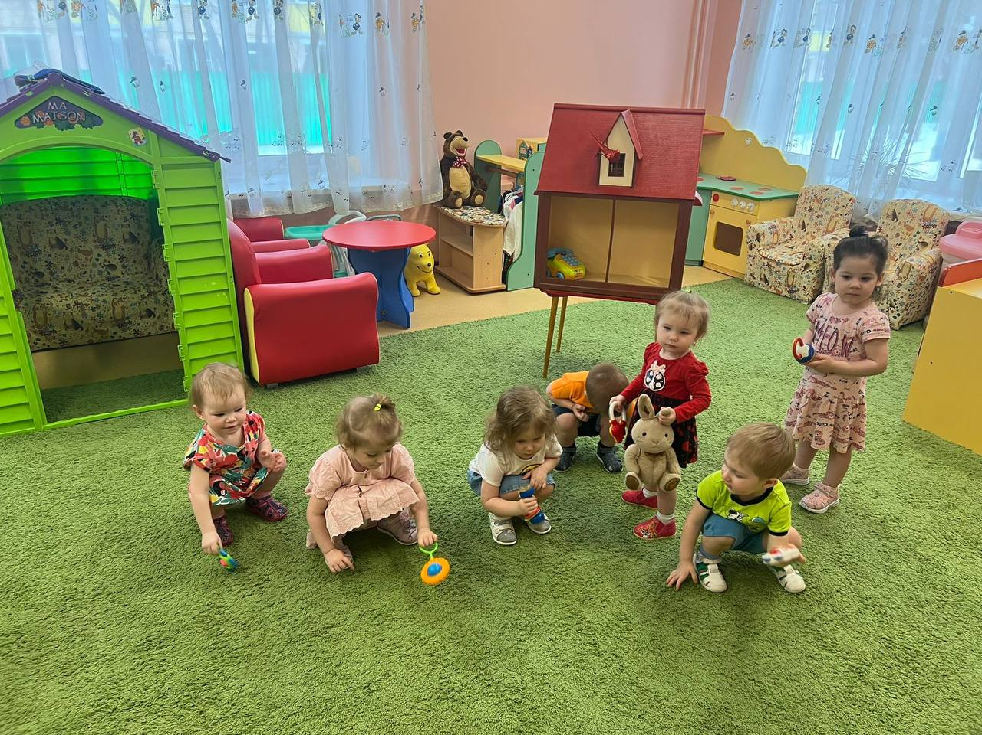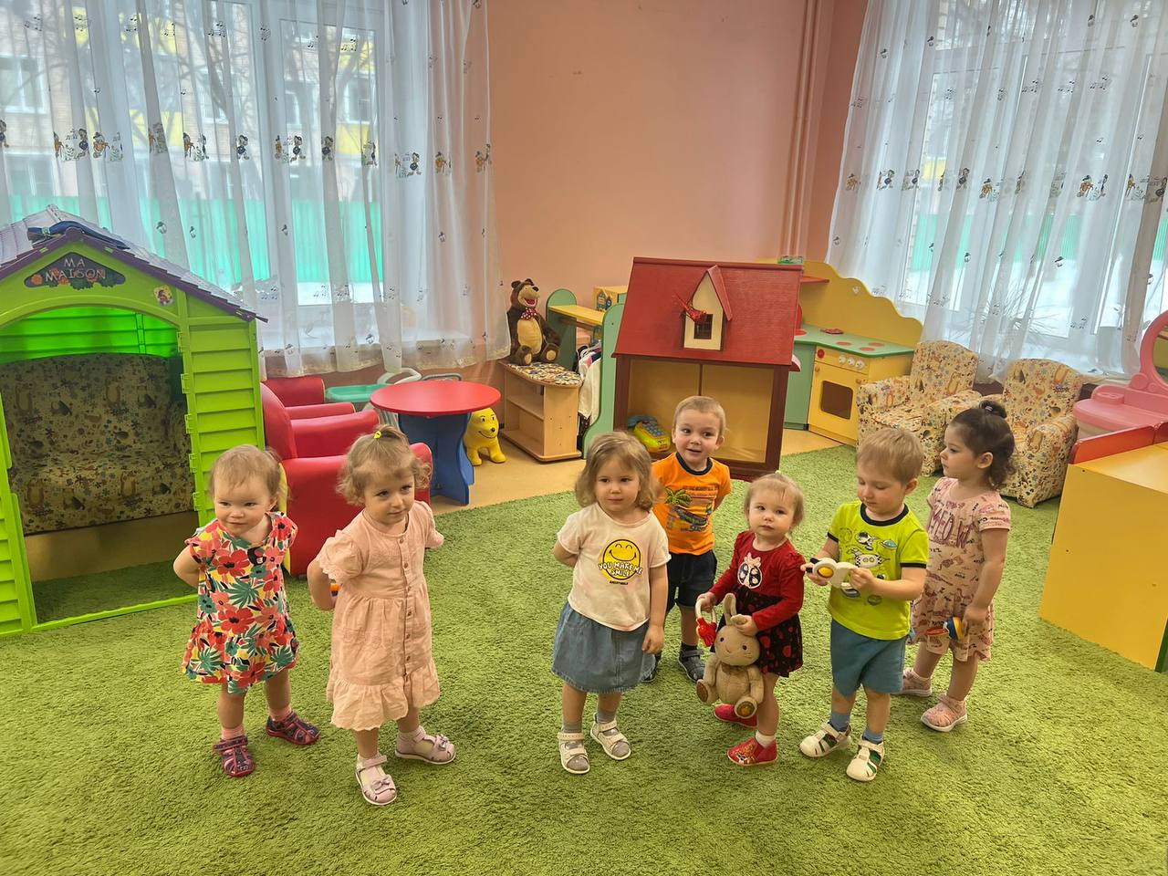
Ведущая:
Всех ты нас развеселила.
Мы тебя благодарим
Песню спеть тебе хотим!
Маша: Спасибо вам ребята, а вам интересно узнать, кто еще со мной домике живет?
Дети: Да!
Ведущая: (дети и воспитатель подходят к домику, стучат)
Тили - бом, тили - бом! Постучим еще раз в дом.
Кто в домике живет? (из домика слышится громкий лай).
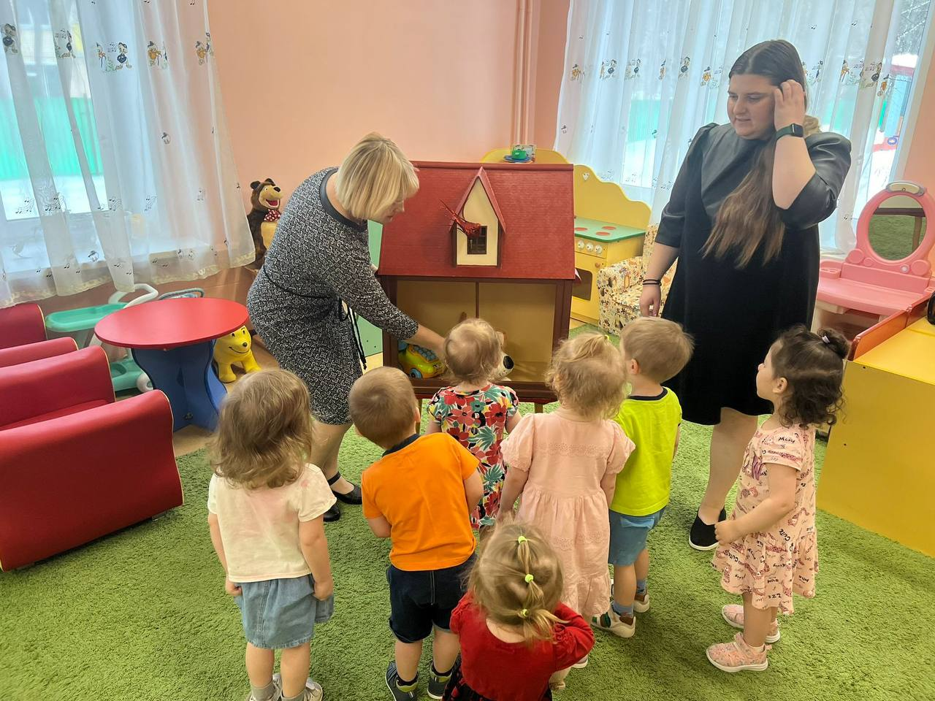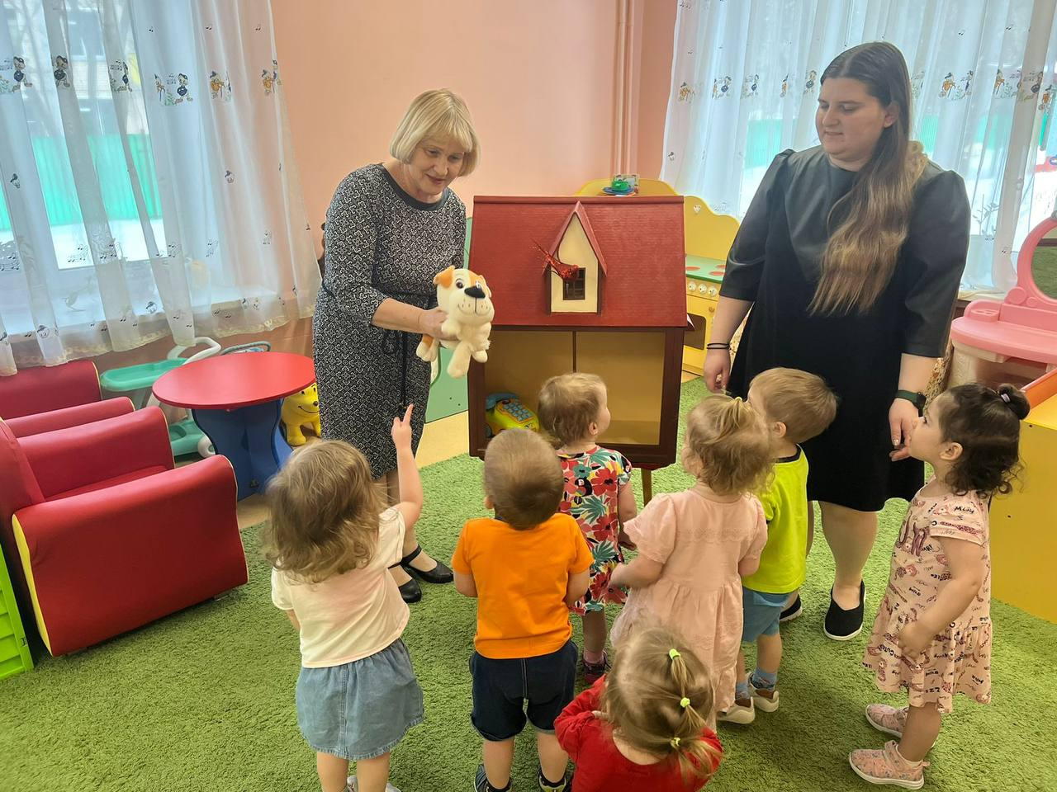
Ведущая: Ой, у кого это такой громкий голос?
Дети: Это собачка лает.
(Воспитатель достает из домика собачку)
Барбос:
Я собака - добрый пёс.
А зовут меня - Барбос.
На крылечке не лежу,
С детками играть люблю.
Ведущая: Ребята поиграем с Барбосом.
Дети: Да!
Проводится игра: «Лохматый пес»
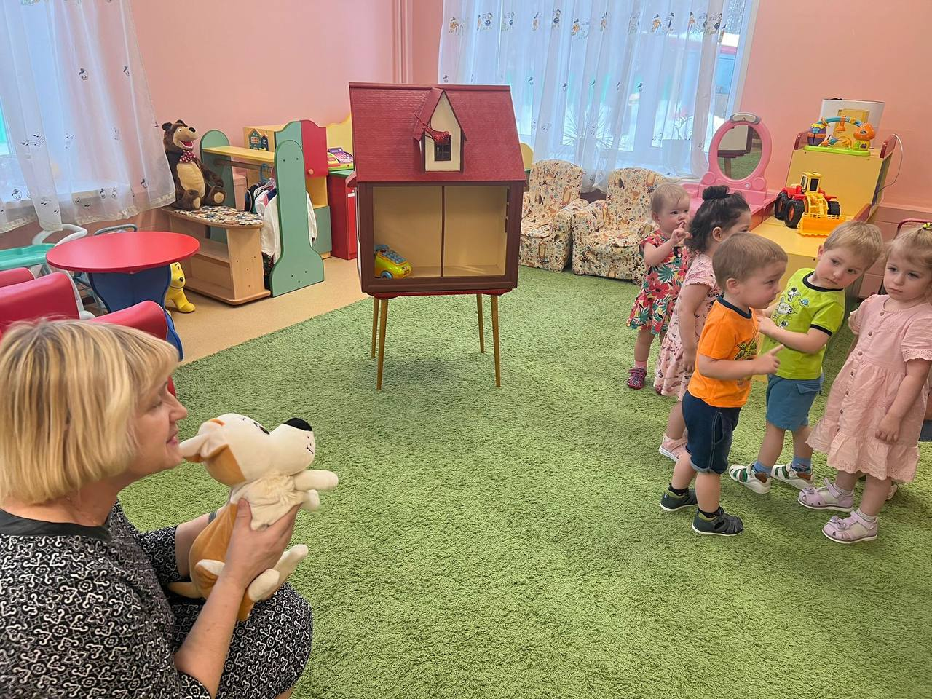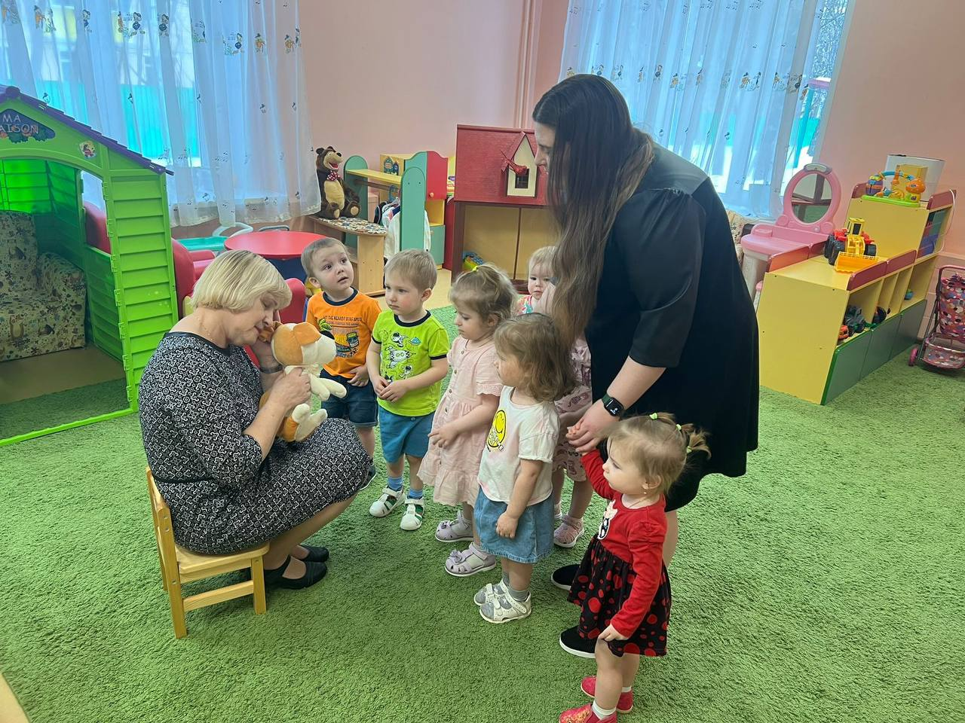
Ход игры:
Дети находятся на одной стороне зала. Барбос на противоположной стороне. Дети гурьбой тихо идут к собачке,
воспитатель в это время произносит:
Воспитатель:
Вот лежит лохматый пес,
В лапы свой, уткнувши нос.
Тихо, смирно он лежит,
Не то дремлет, не то спит.
Подойдем к нему разбудим,
И посмотрим, что - же будет?
Барбос вскакивает, громко лает, дети убегают, он их ловит.

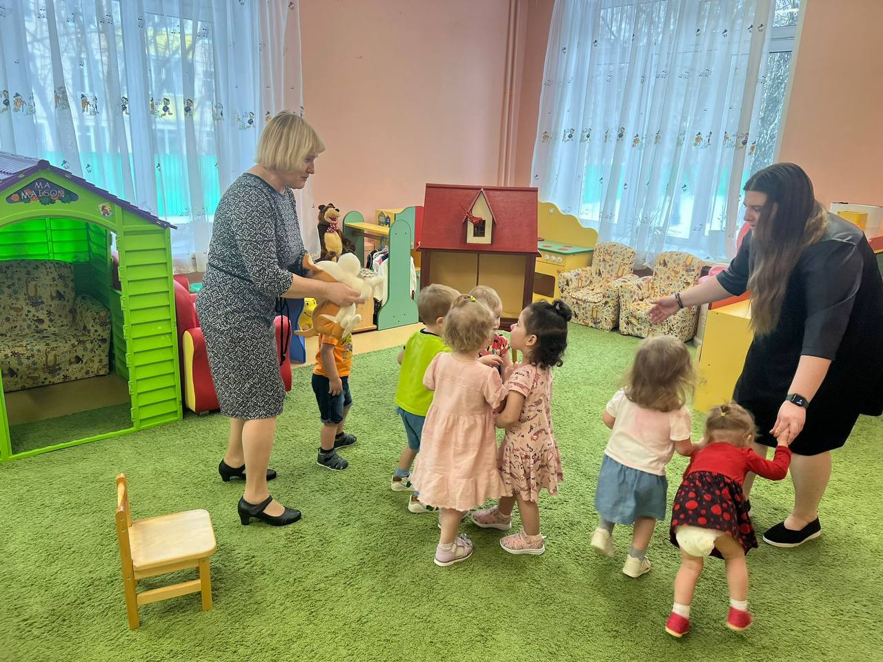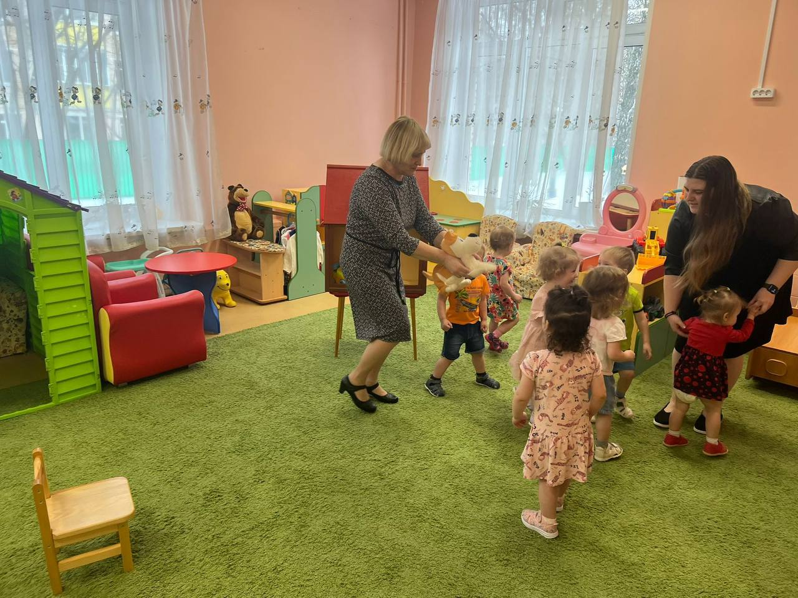
Барбос: Молодцы, хорошо умеете бегать. Никого я не догнал!
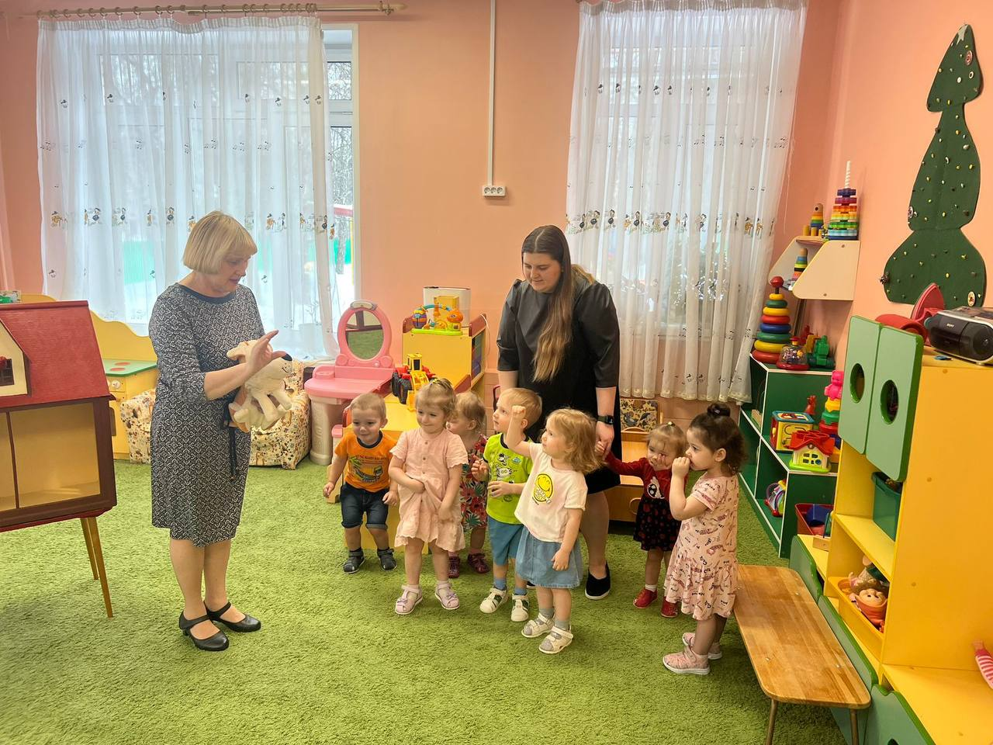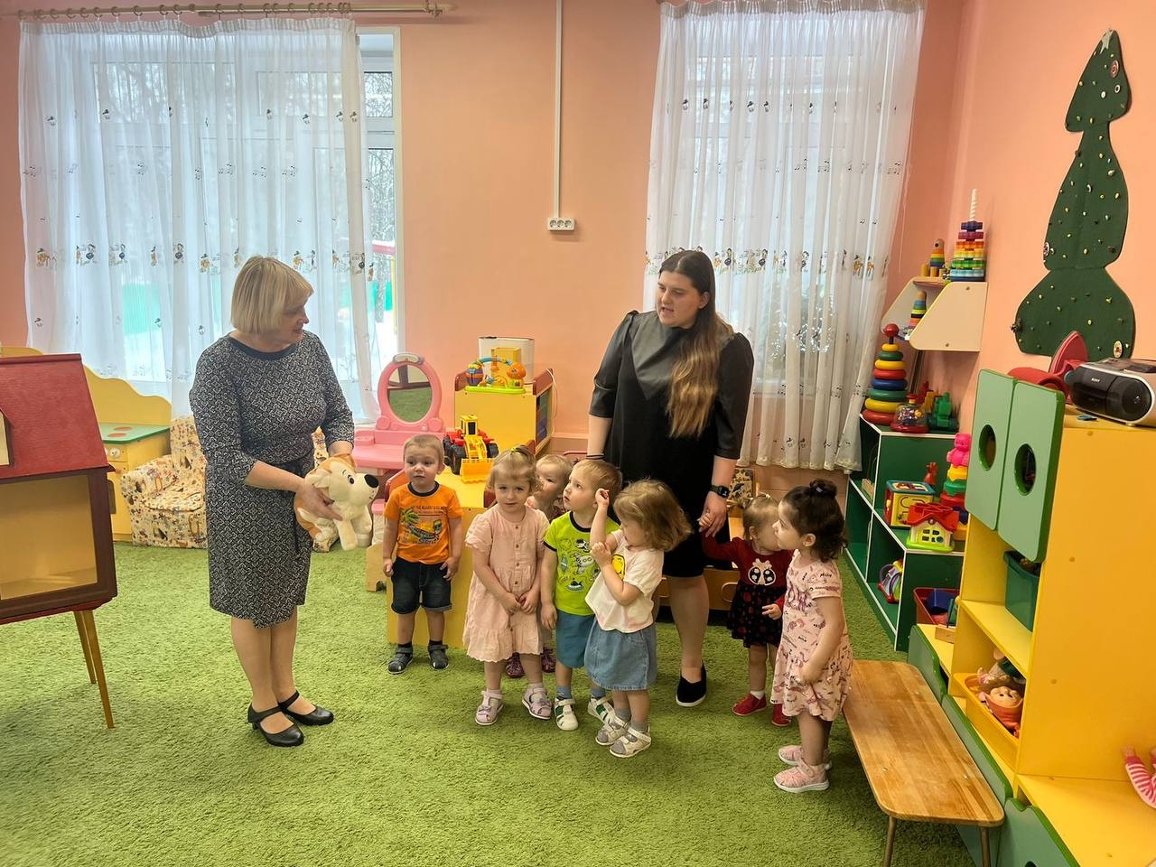
Ведущая: Спасибо, тебе Маша, спасибо Барбос хорошо мы с вами поиграли, нам было весело. Но нам пора возвращаться домой, до свидания.
Маша: До свидания дети, приходите к нам еще в гости, до новых встреч.
Дети: До свидания.
Дети с воспитателем возвращаются в группу

